第4章 系统实现

4.1 系统架构实现
系统总体总体是用MVC实现的， MVC架构是"Model-View-Controller"的缩写，中文翻译为"模型-视图-控制器"。其中Model层就是业务流程/状态的处理以及业务规则的制定，对应于本系统的Javabean即系统中的po层，View代表用户交互界面，对于本系统的JSP层，Controller可以理解为从用户接收请求,将模型与视图匹配在一起，共同完成用户的请求，对应于本系统的就是Servlt层。在本系统的分层设计下，利用工厂模式把控制层和模式层连接起来。
整体架构如下图：（图4.1 ）
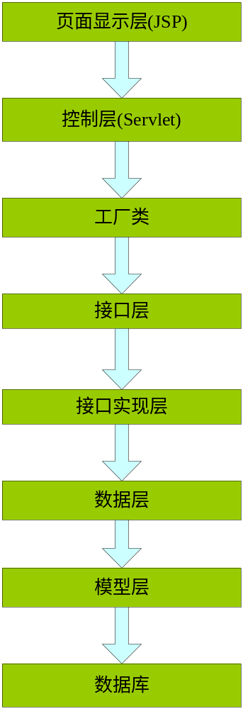
图4.1 系统整体架构图

这样分层的好处就是既能实现高内聚、低耦合，也使得代码的可用性得到了大大的提高。并且在后期因为需要而进行完善的时候，也不必像以前一样大动干戈，只要修改对应的层就可以了。
(1) 页面显示层（JSP层）
实现用户交互界面的层次，通俗的说就是在前台页面显示的部分。
(2) 控制层(Servlet)
这个是通过JSP中的From表单，通过web.xml的映射找到Servlet层，使得页面显示层和控制层相分离，也就是说要使JSP上的JAVA代码尽量少，以达到安全和简洁的目的，Servlet可以获得显示层传递过来的参数，然后通过调用其他的层来进行一些简单的逻辑和数据的处理，使得显示和控制的偶合度将到最低。如下图所显示的:

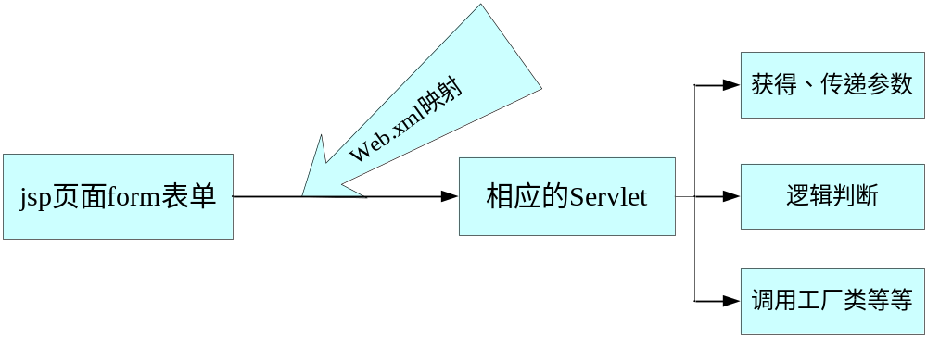

3）、工厂类
所谓工厂类，它的作用简单地说就是得到DAO类的实例，也可以更通俗地理解为是产生DAO对象实例的工厂，可以依赖不同的参数或则配置信息得到不同类型的DAO对象的实例。实现DAO工厂类的主要优点是实现接口与具体实现的分离，可以使系统能够面向接口编程，而不是依赖于很多具体的类。如下图:

4）、接口层
java里是不能做到类的多继承的，而接口可以做到，一个接口完全可以有多个实现类，接口层还有个好处就是便于管理，代码具有更低的耦合性。
5）、接口实现层
继承接口并且实现接口。
6）、模型层
就是对象和数据库里面表的映射。一个PO对应于数据库里面的一个表，一个属性对应表里面的一个字段。
利用分层的思想来实现功能，主要是使得代码具有很高的重用性和移植性，以及便于维护。同时在编码的时候，程序员的逻辑也很清晰，便于代码的实现以及项目更好的完成。

4.2 技术路线
JS和CSS+DIV技术
为了使用户交互界面看起来更好看，交互性更好，于是就是用了JS和CSS技术来对界面进行布局。使界面能够具有交互性，能够包含更多活跃的元素，就有必要在网页中嵌入其它的技术。如：Javascript、VBScript、Document Object Model（DOM，文档对象模型）、Layers和 Cascading Style Sheets（CSS，层叠样式表），这里主要用到了Javascript和CSS。Javascript就是适应动态网页制作的需要而诞生的一种新的编程语言，如今越来越广泛地使用于Internet网页制作上。 Javascript是由 Netscape公司开发的一种脚本语言（scripting language），或者称为描述语言。在HTML基础上，使用Javascript可以开发交互式Web网页。Javascript的出现使得网页和用户之间实现了一种实时性的、动态的、交互性的关系，使网页包含更多活跃的元素和更加精彩的内容。 运行用Javascript编写的程序需要能支持Javascript语言的浏览器。Netscape公司 Navigator 3．0以上版本的浏览器都能支持 Javascript程序，微软公司 Internet Explorer 3．0以上版本的浏览器基本上支持Javascript。微软公司还有自己开发的Javascript，称为JScript。 Javascript和Jscript基本上是相同的，只是在一些细节上有出入。 Javascript短小精悍， 又是在客户机上执行的，大大提高了网页的浏览速度和交互能力。 同时它又是专门为制作Web网页而量身定做的一种简单的编程语言。JavaScript 使网页增加互动性。JavaScript 使有规律地重复的HTML文段简化，减少下载时间。JavaScript 能及时响应用户的操作，对提交表单做即时的检查，无需浪费时间交由 CGI 验证。而CSS+DIV对页面布局来说也是很重要的，因为有以下几个特点。
（1）在几乎所有的浏览器上都可以使用。
（2）以前一些非得通过图片转换实现的功能，现在只要用CSS就可以轻松实现，从而更快地下载页面。
（3）使页面的字体变得更漂亮，更容易编排，使页面真正赏心悦目。
（4）你可以轻松地控制页面的布局 。
（5）你可以将许多网页的风格格式同时更新，不用再一页一页地更新了。你可以将站点上所有的网页风格都使用一个CSS文件进行控制，只要修改这个CSS文件中相应的行，那么整个站点的所有页面都会随之发生变动。
使用了JS和CSS以后，使得页面更加的友好，交互性也变得更强。
MVC设计模式
MVC与J2EE架构的对应关系是:View处于Web Tier或者说是Client Tier，通常是JSP，即页面显示部分。Controller也处于Web Tier，通常用Servlet来实现，即页面显示的逻辑部分实现。Model处于Middle Tier，通常用服务端的javaBean或者EJB实现，即业务逻辑部分的实现。
Event(事件)导致Controller改变Model或View，或者同时改变两者。只要Controller改变了Models的数据或者属性，所有依赖的View都会自动更新类似的，只要Controller改变了View，View会从潜在的Model中获取数据来刷新自己。MVC模式最早是smalltalk语言研究团提出的，应用于用户交互应用程序中。smalltalk语言和java语言有很多相似性,都是面向对象语言，很自然的SUN在petstore(宠物店)事例应用程序中就推荐MVC模式作为开发Web应用的架构模式。MVC模式是一种架构模式，其实需要其他模式协作完成。在J2EE模式目录中，通常采用service to worker模式实现，而service to worker模式可由集中控制器模式，派遣器模式和Page Helper模式组成。而Struts只实现了MVC的View和Controller两个部分，Model部分需要开发者自己来实现，Struts提供了抽象类Action使开发者能将Model应用于Struts框架中。
MVC模式是一个复杂的架构模式，其实现也显得非常复杂。但是，我们已经终结出了很多可靠的设计模式，多种设计模式结合在一起，使MVC模式的实现变得相对简单易行。Views可以看作一棵树，显然可以用CompositePatten来实现。Views和Models之间的关系可以用Observer Pattern体现。Controller控制Views的显示，可以用Strategy Pattern实现。Model通常是一个调停者，可采用Mediator Pattern来实现。
MVC设计模式的优点
大部分用过程语言比如ASP、PHP开发出来的Web应用，初始的开发模板就是混合层的数据编程。例如，直接向数据库发送请求并用HTML显示,开发速度往往比较快,但由于数据页面的分离不是很直接,因而很难体现出业务模型的样子或者模型的重用性。产品设计弹性力度很小，很难满足用户的变化性需求。MVC要求对应用分层，虽然要花费额外的工作，但产品的结构清晰，产品的应用通过模型可以得到更好地体现。
首先，最重要的是应该有多个视图对应一个模型的能力。在目前用户需求的快速变化下，可能有多种方式访问应用的要求。例如，订单模型可能有本系统的订单，也有网上订单，或者其他系统的订单，但对于订单的处理都是一样，也就是说订单的处理是一致的。按MVC设计模式，一个订单模型以及多个视图即可解决问题。这样减少了代码的复制，即减少了代码的维护量，一旦模型发生改变，也易于维护。 其次，由于模型返回的数据不带任何显示格式，因而这些模型也可直接应用于接口的使用。
再次，由于一个应用被分离为三层，因此有时改变其中的一层就能满足应用的改变。一个应用的业务流程或者业务规则的改变只需改动MVC的模型层。
控制层的概念也很有效，由于它把不同的模型和不同的视图组合在一起完成不同的请求，因此，控制层可以说是包含了用户请求权限的概念。
最后，它还有利于软件工程化管理。由于不同的层各司其职，每一层不同的应用具有某些相同的特征，有利于通过工程化、工具化产生管理程序代码。
在我们的这个项目中就是使用了MVC设计模式来实现的。

4.3 功能实现

4.3.1 前台购物网站功能实现
(1)登录、注册
对于首次进入系统的顾客想购买商品，则必须先注册，先链接到regist.jsp页面，在此页面中填写注册信息，填写好以后点击提交按钮，通过form表单和web.xml映射到com.lovo.shopping.servlet包中的register.java中，在register.java中导入com.lovo.shopping.bo包，然后调用UserModel.java中的
代码（如下所示）

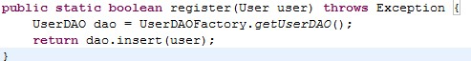
代码中的方法是通过工厂类UserDAOFactory.java调用UserIMP.java中的具体实现方法来完成登录，具体代码如下，

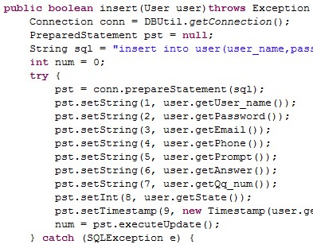

来实现注册功能。对于登录的实现，实际上和注册逻辑上是差不多的，也是通过点击登录按钮，通过form表单提交及web.xml映射到LoginCheckServlet.java通过request.getParameter()方法来得到输入的用户名和密码，然后通过调用com.lovo.shopping.bo包中的UserModel.java的方法，如下图
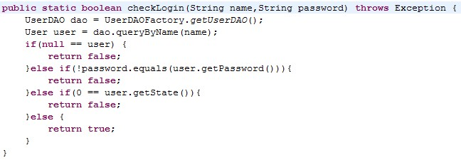
再通过工厂类UserDAOFactory.java调用UserIMP.java中的具体实现方法来完成登录。
(2)搜索
进入网站的客户对于首页展示的商品中没有自己满意的，或者想找某一个具体的商品，就可以通过搜索功能来找到自己想要的商品。对于这个功能，就没有设置Servlet层，而是通过form表单直接提交到search.jsp页面，这个页面导入了所需要的DAO,PO,BO,工厂类，然后在这个页面进行简单的判断，从数据库中查出该商品出来，在PO包中的代码如下:

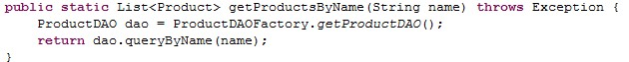
这个代码的功能就是通过输入产品的名字，于数据库中的商品相比较，然后返回比较结果，这个也是通过工厂类调用ProductIMP.java中的具体搜索方法来实现的。在这个方法中，首先通过Connection conn=DBUtil.getConnection()方法来连接到数据库，然后再通过select，查询出商品来，下面这张图就是在网页上的搜索图。

(3)商品展示
在首页的左侧中有一个产品分类的树形菜单，这个菜单式通过js生成的，而通过下面的这个截图的代码，从Gategory中查询出大类
再通过下面的代码查询出相对应的小类
然后在左侧的树形菜单中显示出来。单击这个菜单时，会在右侧显示出来，对应于商品展示的模块，还有新品上架、推荐商品查询等功能。新品上架功能主要是通过点击页面上的新品上架按钮，通过form表单提交到newlist.jsp页面中，通过在该页面中导入相应的包，以及调用其中的BO中的方法，再通过BO方法调用具体实现类，在此仅列出BO中的方法，如下图
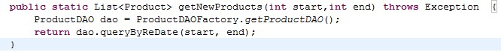
对于推荐商品这个功能，其实跟新品上架差不多，也是在页面上点击推荐商品这个功能按钮，然后通过form表单提交到proposal.jsp页面，此页面中也导入了需要用到的包，在这个页面也进行了一些相应的逻辑判断和处理，下面也仅列出BO中的方法来表示这个功能在代码中的实现：
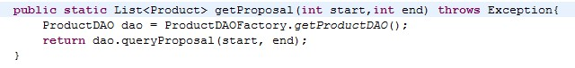
(4）购物车
对于已经登录的会员在购买多件商品的时候，可以先把商品放入到购物车中，然后一起支付款项。具体的实现的功能见如下图:
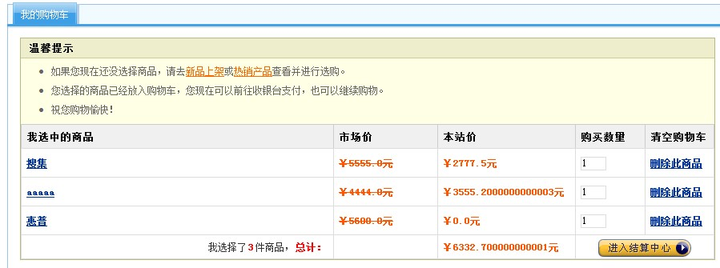
点击购买商品的时候就进入了购物车功能模块，顾客所选中的商品将在购物车中显示出来，在这其中会自动提示你所购买的商品的数量和价格，主要的是调用cart.java中的2个方法，如下图所示
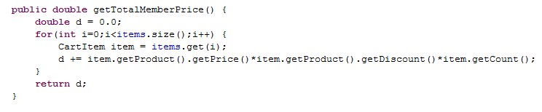
上面这个方法主要是获得购物车中的商品的价格。
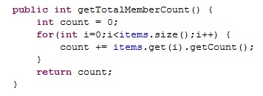
这个方法主要的是获得商品的数量。
当顾客选择了一些商品，并决定付款的时候，这时通过点击进入结算中心来填写一些必要的信息，以便货物能够准确及时的发送给客户。点击进入结算中心，通过form表单来提交及到chech.jsp页面中，填写必要的信息，如下图所示:

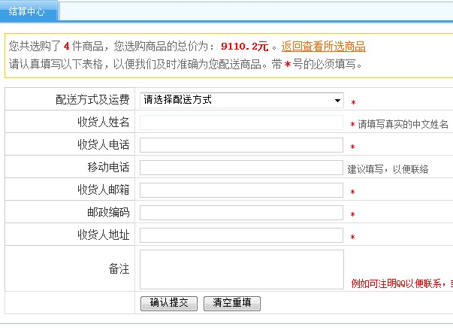
当把这个表单按要求填完以后，这时点击确认提交，通过form表单提交及web.xml映射到BalanceServlet.java中来进行一些相应的处理，比如说通过request.getParameter()来获得在check.jsp中填写的内容，然后再通过导入所需要的类和接口，调用其中的方法来把获得的数据导入到receiver这个表中，保存信息。
(5）个人信息管理
会员登录以后可以进入个人信息管理界面，先应于这个功能的页面是userinfo.jsp页面，其中的左侧的树形菜单对应的是tree.jsp这个页面，通过iframe框架加载到userinfo.jsp这个页面中来，而右侧的对应的页面为inlogin.jsp页面，也通过ifrema框架加载到userinfo.jsp的右侧中，树形菜单如下图所示：
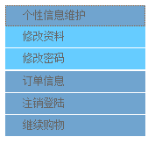
个人信息管理树形菜单
个人信息维护中有修改资料和修改密码2个基本功能。对应的页面为xiugai.jsp和xiugai_password.jsp这2个页面，这2个功能在代码中实现的逻辑过程基本上是一致的，都是点击相应的功能按钮，然后通过form表单提交及web.xml映射到UserServlet.java中进行中，通过request.getParameter()获得修改的值，然后再通过调用po中的set()方法，把值传递给UserIMP.java中的insert()方法，把修改后的数据存入到数据库中。而订单信息就是通过一个链接，把orderlist.jsp中的信息显示出来。注销登录就是退出登录。而继续购物功能就是链接到首页中，通过<a href=”index.jsp” target=”_parent”></a>来实现。
(6）在线留言
顾客如果对我们网站有什么建议或想法都可以通过在线留言的方式来跟我们网站的管理员来进行联系。我们在网站是通过一个链接，即客户点击在线留言的时候，链接到guessbook.jsp页面中来，具体的页面见下面的图片所示:
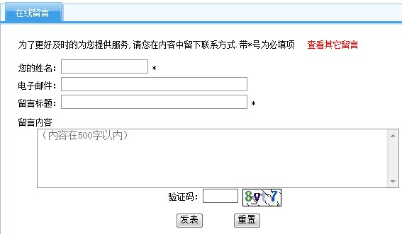
登录到这个页面以后，根据上面的提示将信息补充完整，然后点击发表按钮，通过form表单提交以及web.xml映射到GuessBookServlet.java中进行一些处理，比如说获得顾客填写的内容，导入po,bo包，通过po包中set（）方法得到值，get（）方法把得到的值返回，并通过调用方法把值传递过去，GuessBookIMP.java中的insert()方法把值更新到数据库中。在点击提交按钮后，在对应的Servlet中通过out.println输出一些信息，其中还包括返回首页，和查看其他留言的相关链接。

4.3.2 后台管理系统功能实现
(1)管理员登录
管理员角色对于网站来说是很重要的，因为前台的商品的分类和添加，留言的管理和回复这些事情都是由管理员来做的。首先进入后台管理的login.jsp页面进行账号和密码的验证，当输入账号和密码以及验证码的时候，点击登录按钮，通过form表单提交和web.xml映射到LoginCheckServlet.java中进行数据的获取，然后通过调用方法来进行登录的验证。下面列出bo包中的方法，这个方法很清晰明了，其中调用了那些类中的哪些方法都写的很清楚:
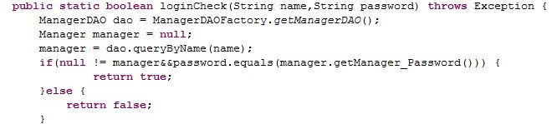

.通过方法之间的互相调用，实现登录功能。
(2) 会员管理
管用了对注册的会员可以进行管理，这个主要是通过一个链接到userlist.jsp页面中，这个页面会从数据库中把会员的信息全部查找出来。相应的页面如下所示:
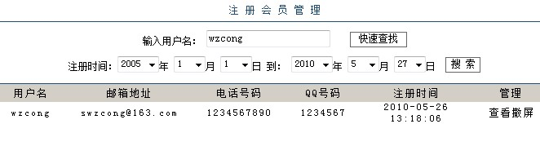
(3) 商品类别
管理员还可以对商品的类别进行管理，如下图所示：
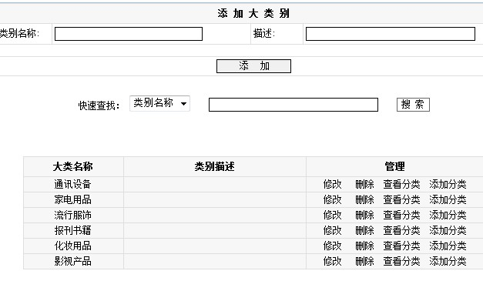
从上图中就可以看到商品类别管理有哪些功能,首先来看下添加大类别是怎样实现的。在gategory.jsp页面中，当填写好内容以后，单击添加，就会通过form表单和web.xml映射CategoryServlet.java中，在这个Servlet中，先会判断到底添加的是大类还是小类，不同的添加对应不同的代码实现，先通过request.getParameter（）方法来获得页面中传递过来的参数，然后再通过调用bo中的方法来实现类别的添加，在bo中的大类的添加所对应的代码如下所示:
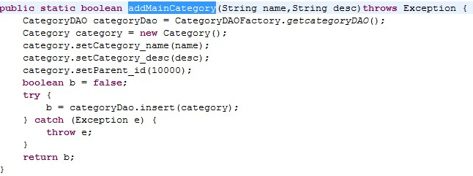
通过导入工厂类，再调用CategoryIMP.java中的具体的实现方法，
来实现这个功能。对于其中的搜索功能实际上跟添加类别的功能实现过程差不多，也是通过form表单和web.xml映射CategoryServlet.java中，然后再通过工厂类调用CategoryIMP.java中的方法来实现这个功能。还可以进行修改和删除大类，这两个功能跟前面的差不多，在这也不再复述了，主要来看下添加分类和查看分类这2个功能的实现。在页面上点击查看分类这个功能按钮时，会通过一个链接到childlist.jsp页面上去，这个页面上导入了所需要的包，然后通过
这两行代码把商品通过id查询的方式从数据库中查询出来，然后再通过
这两行代码把商品分类中的名称和所属父类输出在页面上。而对于添加分类这个功能，通过点击添加分类这个功能按钮，然后通过一个链接到addChild.jsp这个页面，按要求把要修改的填完以后，点击添加按钮，就会通过form表单和web.xml映射CategoryServlet.java中，通过调用工厂类new一个对象，来调用CategoryIMP.java中的方法，来完成对分类的添加。
(4) 订单管理
管理员登入后，还可以对订单进行管理，其中在网页上的功能如下图:
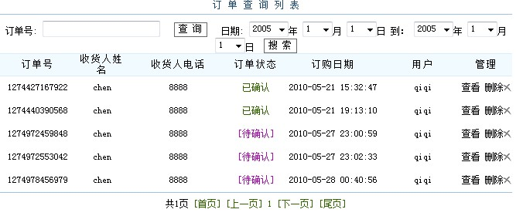
下面的那些订单信息是通过调用web文件夹下的ordwerlist.jsp来实现的，上面还可以根据订单号和日期来查询所想要得到的订单的详细信息，管理员还可以确认订单的状态，比如说待确定的商品，管理员可以使其变为已确认，还可以通过点击查看按钮，链接到ordershow.jsp页面来查看订单的详细信息，点击删除的时候，可以把所选中的订单号从数据库中删除。
(5) 商品管理
管理员可以在这个功能模块中进行商品的添加和查看商品列表，在查看商品列表的模块中，还可以修改和删除商品。首先我们来看商品的添加的功能的实现过程。点击树形菜单中的添加商品，然后就会通过链接，把addproduct.jsp页面通过定义iframe框架在右边显示出来，如下面所示的图:
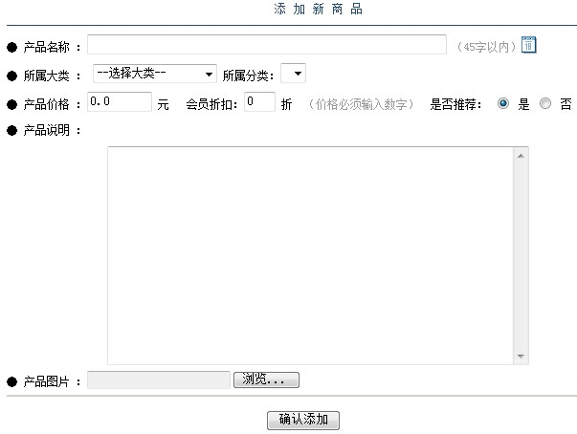
把这个页面上需要填写的信息填写完整以后，通过点击确认添加，通过form表单和web.xml映射到addProductServlet.java中进行处理。通过request.getParameter()方法来获得在页面上添加的值，然后通过导入po包，调用其中set()方法，然后再通过bo调用具体的实现方法来实现产品的添加：
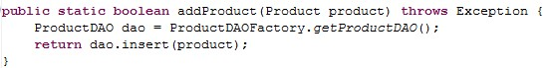
通过调用ProductIMP.java中具体的insert()方法，就把商品加入到数据库中。
商品信息列表就是列出了一些商品的信息，点击修改的时候，就会通过链接，到upproduct.jsp页面中进行修改，然后点击确认修改，通过form表单和web.xml映射到UpdataProduvtServlet.java中进行处理，处理的过程跟添加商品的过程差不多，值不过调用的是bo中的updata方法，如下面所示的代码：
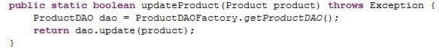
来把数据更新到数据库中去。
(6) 留言系统
管理员可以在留言系统下的留言管理来对前台购物网站上的顾客的留言来进行回复和删除留言。界面如下图所示：
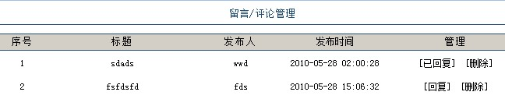
当管理员点击回复按钮时，就会链接到revert.jsp页面中进行留言回复，
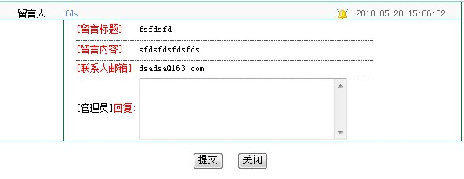
当点击提交的时候，就会把数据插入到数据库中，然后就会回到messeagelist.jsp页面中，而回复就会变为已回复的状态。当点击删除的时候，就会触发
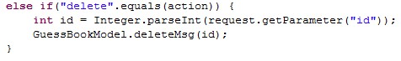
该代码，而将数据从数据库中删除。

